ПОЯСНЮВАЛЬНА ЗАПИСКА
ДО ПРОЄКТУ РІШЕННЯ КАЛИНІВСЬКОЇ СЕЛИЩНОЇ РАДИ « ПРО БЮДЖЕТ КАЛИНІВСЬКОЇ СЕЛИЩНОЇ ТЕРИТОРІАЛЬНОЇ ГРОМАДИ НА 2022 РІК»

( пп.1, п.1 ст.76 Бюджетного кодексу України )

Враховуючи частину першу статті 75 Бюджетного кодексу України, проєкт бюджету Калинівської селищної територіальної громади на 2022 рік ґрунтується на показниках, визначених у прогнозі бюджету Калинівської селищної територіальної громади на 2022 – 2024 роки, схваленому рішенням виконавчого комітету Калинівської селищної ради від 26 серпня 2021 року № 133-11 «Про схвалення прогнозу бюджету Калинівської територіальної громади на 2022-2024 роки, та схвалено відповідно до рішення Калинівської селищної ради від 08 жовтня 2021 року № 199-09-VIII «Про схвалення прогнозу бюджету Калинівської селищної теритріальної громади на 2022-2024 роки .

На виконання частин першої та восьмої статті 75 Бюджетного кодексу України, Міністерством фінансів України листами від 12 серпня 2021 року № 05110-14-6/25339 та від 20 вересня 2021 року № 05110-14-6/28755 доведені особливості складання проєктів місцевих бюджетів на 2022 рік.

Особливості складання розрахунків під час формування проєкту бюджету Калинівської селищної територіальної громади на 2022 рік

Проєкт бюджету Калинівської селищної територіальної громади на 2022 рік розроблено на основі положень Бюджетного кодексу України, Податкового кодексу України, Бюджетної декларації на 2022 – 2024 роки, схваленої постановою Кабінету Міністрів України від 31 травня 2021 року № 548 та взятої до відома відповідно до постанови Верховної Ради України від 15 липня 2021 року № 1652-IX, проєкту Закону України «Про Державний бюджет України на 2022 рік» (ІІ читання), листа Міністерства фінансів України від 03.11.2021 № 05110-14-6/33548 «Про результати розгляду листа», Програми соціально-економічного та культурного розвитку Калинівської селищної ради на 2021-2025 роки, затвердженої рішенням Калинівської селищної ради від 24 грудня 2020 року № 23-02-VIII (зі змінами), та інших селищних цільових програм.

Основні макропоказники економічного і соціального розвитку України у 2022 році:

Назва | 2022 рік
Індекс споживчих цін (ІСЦ): грудень до грудня попереднього року, відсотки | 106,2
Індекс цін виробників (ІЦВ): грудень до грудня попереднього року, відсотки | 107,8
Рівень безробіття населення віком 15 – 70 років за методологією Міжнародної організації праці, відсотків до робочої сили відповідного віку | 8,5
Обмінний курс гривні до долара США, гривень за долар США в середньому за період | 28,6

Прогнозний прожитковий мінімум на 2022 рік:

 | 2022 рік
 | із січня | з липня | з грудня
Прожитковий мінімум, грн:  на одну особу | 2 393 | 2 508 | 2 589
для дітей віком до 6 років | 2 100 | 2 201 | 2 272
для дітей віком від 6 до 18 років | 2 618 | 2 744 | 2 833
для працездатних осіб | 2 481 | 2 600 | 2 684
для осіб, які втратили працездатність | 1 934 | 2 027 | 2 093

Мінімальна заробітна плата та соціальні стандарти:
а) мінімальна заробітна плата:
- з 01 січня 2022 року – у розмірі 6 500 грн, з 01 жовтня 2022 року – у розмірі 6 700 грн;
б) посадовий оклад працівника І тарифного розряду Єдиної тарифної сітки:
- з 01 січня 2022 року – у розмірі 2 893 грн, з 01 жовтня 2022 року – у розмірі 2 982 грн.

 | Мінімальна заробітна плата |  | Посадовий оклад працівника І тарифного розряду Єдиної тарифної сітки
 | грн | Темпи приросту, % | грн | Темпи приросту, %
з 01 січня 2022 року | 6 500 |  | 2 893
з 01 жовтня 2022 року | 6 700 | 3,1 | 2 982 | 3,1

Зобов’язання, які виражаються в іноземній валюті, розраховуються в національній валюті виходячи із:

Показники | 2022 рік
Обмінний курс гривні до долара США, в середньому за період, гривень за долар США | 28,6
Розрахунковий курс гривні до євро, гривень за євро | 35,2

Враховані обсяги міжбюджетних трансфертів на 2022 рік, визначені у додатку 5 до проєкту Закону України «Про Державний бюджет України на 2022 рік» (ІІ читання), схваленою постановою Верховної Ради України від 02.11.2021 № 1837-IX:
- освітня субвенція державного бюджету місцевим бюджетам – 61 774 600,00 грн;
- реверсна дотація – 12 385 700,00 грн.

НФОРМАЦІЯ ПРО СОЦІАЛЬНО-ЕКОНОМІЧНИЙ СТАН КАЛИНІВСЬКОЇ СЕЛИЩНОЇ ТЕРИТОРІАЛЬНОЇ ГРОМАДИ І ПРОГНОЗ ЇЇ РОЗВИТКУ НА НАСТУПНИЙ БЮДЖЕТНИЙ ПЕРІОД, ПОКЛАДЕНІ В ОСНОВУ ПРОЕКТУ МІСЦЕВОГО БЮДЖЕТУ

(за січень-вересень 2021року)

( п.п.а) п.1 )п.1 ст.76 Бюджетного кодексу України )

Калинівська селищна територіальна громада утворилася наприкінці 2020 року. До громади увійшло 15 населених пунктів ( 1 селищна рада та 7 сільських рад).

Головним завданням розвитку Калинівської селищної територіальної громади є забезпечення стабілізації економіки та зростання добробуту і підвищення якості життя населення, що є передумовою для розв’язання соціально-економічних проблем та позитивних зрушень в економіці.

Реальний сектор економіки

1.1.Промисловість

Основу виробничого потенціалу Калинівської селищної територіальної громади складають наступні промислові підприємства: ТОВ «Агротехсоюз», ТОВ «Епіцентр К», ТОВ «Плисецький гранітний кар’єр», ТОВ « Ясенсвіт», ТОВ «Фора», ТОВ «Агроструктура», ТОВ«Крона-Калинівка»,ТОВ « БНК », ТОВ «Петромак», ТОВ «УПХ» ,ТОВ «АС Інвестмент», ТОВ «Київметалопром», ПРАТ «Логістичний центр Калинівка».
Основною галузевою структурою промисловості громади є: виробництво будівельних матеріалів, яке становить 73 % від загального обсягу виробництва.
Групою компаній «Епіцентр К» відкрито у смт Калинівка Фастівського району Київської області новий завод з виробництва керамічної плитки та кераморганіта Epicentr Ceramic Corporation з великим демонстраційним шоу-румом.
Це найтехнологічніше виробництво керамічної плитки та керамограніта у Європі та найсучасніший завод в Україні, на якому встановлено обладнання світового лідера з виробництва обладнання для виготовлення кераміки та упаковки – групи SACMI.
Перша виробнича черга – дві високопродуктивні лінії потужністю 6 млн.кв.м плитки на рік - та вже працює на підприємстві в смт Калинівка.
В смт Калинівка у 2021-2022 роках Epicentr Ceramic Corporation планує запустити ІІ,ІІІ та ІV виробничі черги, в результаті чого підприємство вийде на проектні потужності – 15 млн кв.м плитки в рік.

1.2. Агропромисловий комплекс

На території громади працює 4 фермерських господарств.
Основними сільськогосподарськими культурами на території громади є соняшник, пшениця, рапс, кукурудза. Крім того на території громади значну площу займають сади плодово-ягідних культур.

1.3. Енергоефективність

Виконання заходів з енергозбереження по об’єктах Калинівської громади плануються за рахунок коштів місцевого бюджету та інших джерел не заборонених законодавством спрямованих на скорочення обсягів споживання паливно-енергетичних ресурсів у житлово-комунальному господарстві, бюджетній і соціальній сферах та житловому секторі.
Для бюджетних установ та організацій енергозберігаючі заходи спрямовані на скорочення енергоспоживання, а саме:
термомодернізація зовнішніх огороджувальних конструкцій (стін, вікон і дверей, горищ, підвалів);
модернізація (заміна) систем опалення та гарячого водопостачання;
переведення опалювальних систем на використання альтернативних чи місцевих видів палива;
модернізація систем освітлення з використанням енергоощадних приладів освітлення;
впровадження локального та індивідуального опалення, що виключає втрати в тепломережах.
За 9 місяців 2021 року за напрямком термомодернізація зовнішніх огороджувальних конструкцій (стін, вікон і дверей, горищ, підвалів) за рахунок коштів місцевого бюджету було реалізовано проект:
- Капітальний ремонт даху житлового будинку 8 у військовому містечку №21 в с.Данилівка Фастівського району Київської області на загальну вартість 1149,2 тис. гривень.
За 9 місяців 2021 року за напрямком модернізація систем освітлення з використанням енергоощадних приладів освітлення за рахунок коштів місцевого бюджету було реалізовано проект:
- Капітальний ремонт вуличного освітлення вул.Травнева с.Руликів Фастівського району Київської області на загальну вартість 467,7 тис. гривень.
- Будівництво вуличного освітлення по вул.Озерна с.Варовичі Фастівського району Київської області на загальну вартість 549,3 тис. гривень.

1.4.Транспорт та дорожнє господарство

Одним з пріоритетних напрямків розвитку Калинівської громади є проведення капітального та поточного ремонту дорожнього покриття.
Калинівською селищною територіальною громадою заплановано на 2021 рік поточний ремонт дорожнього покриття по вулицях населених пунктів в обсягах 5,5 тис. кв. м., на загальну суму 4500 тис.гривень.
За 9 місяців 2021 року виконано робіт по поточному ремонту дорожнього покриття на 3976,8 тис.грн. в 9 населених пунктах громади.
Крім того виготовлено проектно-кошторисна документація на капітальний ремонт по 19 вулиць населених пунктів громади.
Виконано капітальний ремонт дорожнього покриття по вул.Шляхова с.Данилівка Фастівського району Київської області на 405,0 тис.гривень.

Розвиток підприємництва

Розвиток малого і середнього підприємництва займає важливе місце в соціально-економічному розвитку громади та визначається як один із пріоритетних напрямків стратегічного розвитку території.
Великою мірою роль малого підприємництва полягає у вирішенні питання зайнятості, що проявляється, насамперед, у здатності малого та середнього бізнесу створювати нові робочі місця.
Відповідно до останніх наданих статистичних даних за підсумками 6 місяців 2021 року у Калинівській громаді нараховується 547 малих та середніх підприємств.
Середньомісячна заробітна плата на підприємствах громади станом на 01.07.2020 року становить 12902,0 гривень.
Інвестиційна діяльність

З метою створення привабливого інвестиційного клімату Калинівською громадою проводиться ряд заходів, а саме: здійснюється моніторинг вільних земельних ділянок та об'єктів незавершеного будівництва.
Наказом Мінекономіки від 26.04.2021 № 879 до Реєстру індустріальних (промислових) парків включено індустріальний парк "СОЛТАНІВКА", який знаходиться на території Калинівської селищної ради Фастівського району Київської області. Ініціатором створення індустріального парку є ТОВ "САМІРА ЛІМІТЕД", керуюча компанія – ТОВ "ІНДАСТРІАЛ МЕНЕДЖМЕНТ КОМПАНІ".
Метою створення індустріального парку є забезпечення сприятливих умов для залучення інвестицій в економіку регіону, підвищення рівня зайнятості населення, розвиток сучасної виробничої та ринкової інфраструктури.
Пріоритетними для розміщення видами економічної діяльності в індустріальному парку будуть:
логістика, складське господарство;
будівництво;
агропереробка;
легка промисловість;
харчова промисловість.
На території індустріального парку планується створити понад 950 робочих місць.

Соціальна сфера

1.1.Соціальний захист населення

Станом на 01.10.2020 року управлінням соціального захисту населення Калинівської селищної ради опрацьовано 2096 справ від громадян, які звертаються за призначенням різних видів соціальної допомоги, компенсаційних виплат, пільг за рахунок коштів державного бюджету, з них 1927 справ передано для призначення та нарахування відповідних допомог до управління соціального захисту населення Фастівської районної державної адміністрації.
На території Калиніської селищної ради діє програма «Турбота» Калинівської селищної ради на 2021–2025 роки (надалі-програма «Турбота»), основною метою якої є соціальний захист найменш захищених верств населення та сприяння підвищення життєвого рівня громадян, які опинились у скрутних життєвих обставинах.
Станом на 01.10.2021 по програмі «Турбота» затверджений кошторис в сумі 1 505,20 тис.гривень. За 9 місяців 2021 року за рахунок коштів місцевого бюджету надано матеріальну допомогу 302 громадянам Калинівської територіальної громади на суму 589,59 тис. грн. Також у вигляді продуктових наборів за звітний період надано допомогу 296 чол. на суму 105,15 тис.гривень.
Відповідно до внесених змін до програми «Турбота» в частині виплати спрямованої на реалізацію заходів щодо забезпечення прав громадян, які перебувають у складних життєвих обставинах та потребують сторонньої допомоги, на соціальні послуги відповідно до постанови Кабінету Міністрів від 23 вересня 2020 р. № 859 «Деякі питання призначення і виплати компенсації фізичним особам, які надають соціальні послуги з догляду на непрофесійній основі», за 9 місяців 2021 року управлінням виплачено компенсацію за надання соціальних послуг 4 особам на суму 10,39 тис. гривень.
Відповідно до Постанови Кабінету Міністрів України від 28.10.2020 року № 1035 «Про внесення змін до деяких постанов Кабінету Міністрів України» прийом документів від громадян здійснюється за допомогою програмного комплексу «Соціальна громада». На даний час управлінням опрацьовано вже 606 заяв.
Звернення громадян, які надходять на урядову «гарячу лінію» поставлені на контроль, вирішені в межах компетенції та забезпечено надання своєчасної відповіді.

1.2.Житлово-комунальне господарство

Згідно прийнятих змін до Закону України «Про житлово-комунальні послуги», та у зв'язку з переходом виключно на договірні з надання комунальних послуг , прийняті відповідні рішення та проведено заходи щодо обрання форми управління з обслуговування багатоквартирних будинків, яке має здійснюватися за вибором та рішенням його співвласників. Визначено напрямки роботи щодо капітальних ремонтів об'єктів житлового фонду, мереж водопостачання та водовідведення для забезпечення безперебійного надання якісних компослуг населенню громади. Розроблено та подано на обговорення проєкт Програми по благоустрою населених пунктів Калинівської селищної територіальної громади на 2021- 2023 роки.
Активізовано роботу з погашення заборгованості за спожиті комунальні послуги шляхом залучення громадськості, проведення інформаційної кампанії щодо шляхів стягнення заборгованості в судовому порядку.
В галузі водопостачання, водовідведення з метою забезпечення населення якісною питною водою та послугою централізованого водопостачання та водовідведення було реалізовано проект Реконструкція трубопроводу водопостачання від майданчика фільтрувальної станції до амбулаторії, вздовж будинку 61 по вул.Центральна смт Калинівка», загальна вартість робіт становить 1119,5 тис. грн. (кошти місцевого бюджету).
Наразі реалізується проєкт «Реконструкція трубопроводу водопостачання по вул.Паркова в смт. Калинівка Фастівського району Київської області» на засадах співфінансування з обласного бюджету у сумі 559,2 тис.грн. та бюджету Калинівської селищної територіальної громади.

1.3. Будівельна діяльність

За 9 місяців 2021 року значна увага приділяється розвитку сфери житлово-комунального господарства. Вживалися заходи, спрямовані на забезпечення беззбиткового функціонування підприємств, які надають послуги в сфері житлово-комунального господарства, здійснювалося технічне переоснащення об'єктів вказаної галузі.

1.4.Містобудівна діяльність

Протягом звітного періоду сектором містобудування та архітектури Калинівської селищної ради була виконана наступна робота:
для реалізації Закону України «Про регулювання містобудівної діяльності» сектором проводиться роз’яснювальна робота щодо необхідності розроблення містобудівної документації, а також організовано зустрічі за участю розробників.
за звітний період до сектору надійшло 255 заяв;
зареєстровано та видано будівельних паспортів індивідуальної житлової та садово-дачної забудови – 66;
зареєстровано та видано містобудівні умови та обмежень об’єкту будівництва – 3;
підготовлено та надано дозволів на розроблення детального плану території – 11;
підготовлено та надано дозволів на затвердження детального плану території – 4;
підготовлено та надано рішення про присвоєння поштових адрес – 67;
підготовлено та надано рішення про переведення дачного (садового) будинку в житловий будинок – 2;
підготовлено та надано довідки про уточнення поштової адреси – 4;
підготовлено та надано дозволів на розміщення зовнішньої реклами – 1.

Надання адміністративних послуг

З метою належної організації виконання Закону України «Про адміністративні послуги» та реформування системи надання адміністративних послуг з 20.09.2020 розпочав функціонування Центр надання адміністративних послуг Калинівської селищної ради Фастівського району Київської області (далі - ЦНАП).
ЦНАП - це постійно діючий робочий орган Калинівської селищної ради Фастівського району Київської області, надання адміністративних послуг в якому здійснюється адміністраторами ЦНАП, у тому числі шляхом їх взаємодії з суб’єктами надання адміністративних послуг.
З метою здійснення матеріально-технічного та організаційного забезпечення діяльності ЦНАП у структурі Калинівської селищної ради утворено відділ надання адміністративних послуг, на який покладається здійснення функцій з керівництва та відповідальності за організацію діяльності ЦНАП.
У роботі ЦНАПу приймають участь наступні суб’єкти надання адміністративних послуг:
- Сектор містобудування та архітектури Калинівської селищної ради;
- Сектор власності та земельних відносин Калинівської селищної ради;
- Управління економічного розвитку, житлово-комунального господарства, капітального будівництва та інфраструктури Калинівської селищної ради;
- Відділ державної реєстрації речових прав на нерухоме майно та державної реєстрації юридичних осіб, фізичних осіб-підприємців Калинівської селищної ради;
6. Васильківське районну управління ГУ Держпродспоживслужби у Київській області;
7. Відділ у Васильківському районі ГУ Держгеокадастру у Київській області;
8. Васильківський РВ Центрального міжрегіонального управління Державної міграційної служби у м. Києві та Київській області;
9. Управління патрульної поліції у м. Київ та Київській області;
10. Головне управління Держпродспоживслужби в Київській області;
11. Державне агентство водних ресурсів України;
12. Відділ надання адміністративних послуг Калинівської селищної ради;
13. Управління соціального захисту населення Калинівської селищної ради;
14. Васильківська міськрайонна філія Київського обласного центру зайнятості;
15. ГУ Пенсійного фонду України в Київській області.
Відповідно до Закону України «Про адміністративні послуги», розпорядження Кабінету Міністрів України від 16 травня 2014 № 523-р «Деякі питання надання адміністративних послуг органів виконавчої влади через центри надання адміністративних послуг» із змінами та доповненнями станом на звітну дату через ЦНАП надається 216 адміністративних послуг, із них 25 послуг надається в електронному вигляді. Вживаються всі необхідні дії щодо запровадження надання всіх адміністративних послуг в електронному вигляді.
Станом на звітну дату адміністраторам ЦНАП відкрито електронні ключі доступу до Державного реєстру речових прав на нерухоме майно, Державного реєстру актів цивільного стану, Єдиного державного реєстру юридичних та фізичних осіб-підприємців та громадських формувань, програмного комплексу автоматизації роботи Центрів надання адміністративних послуг ІС «Вулик», РТГ ДМС, ІІС «Соціальна громада», Державного земельного кадастру, Єдиного державного демографічного реєстру, Конфіденційного каналу зв’язку, Єдина державна електронна система у сфері будівництва.
За період роботи ЦНАПу протягом ІІІ кварталу 2021 року надійшло 15956 звернень, із них надано 7978 адміністративних послуг. 7211 адміністративних послуг надано виконавчими органами Калинівської селищної ради, як безпосереднього суб’єкта надання адміністративних послуг.
З питань отримання консультацій до ЦНАП протягом ІІІ кварталу 2021 року звернулося 7500 заявників. Консультації надаються не лише при особистому зверненні громадян, а й за допомогою телефонного зв’язку та електронної пошти.
Центр надання адміністративних послуг Калинівської селищної ради Фастівського району Київської області приймав участь у ІІІ раунді міжнародної програми U-Lead з Європою та отримав від програми інституційну допомогу, дизайн-проект, меблі, комп’ютерну техніку та інформаційну систему ПК ЦНАП (Вулик).
Оприлюднення офіційної інформації про роботу ЦНАП здійснюється шляхом наповнення офіційної сторінки Калинівської селищної ради https://www.kalynivskarada.gov.ua/ та відповідної сторінки у мережі Фейсбук.
ЦНАПом постійно проводиться відповідна робота із суб’єктами звернення в частині обізнаності та подальшого їх навчання в частині подання та отримання адміністративних послуг в електронному вигляді. Для цього в приміщенні ЦНАП розташовано місце для самообслуговування відвідувачів.
Проблемні питання, які виникають при організації надання адміністративних послуг в Центрі надання адміністративних послуг Калинівської селищної ради:
Складні процедури впровадження надання адміністративних послуг через ЦНАП, а саме:
- довготривале та складне оформлення доступів до Єдиного державного демографічного реєстру, а також впровадження надання паспортних адміністративних послуг;
- дороговартісне обладнання для надання паспортних адміністративних послуг та реєстрації транспортних засобів.
Не можливість підписання узгодженого рішення з Пенсійним фондом України в частині надання адміністративних послуг в сфері пенсійного забезпечення через адміністраторів ЦНАП.
В свою чергу, ЦНАП постійно удосконалює свою роботу, розширює спектр послуг, забезпечує комфортне перебування відвідувачів та високу якість обслуговування. На офіційному веб-сайті Калинівської селищної ради, а також сторінці ФБ можна ознайомитись з інформацією щодо функціонування Центру та інформацію щодо отримання всіх адміністративних послуг через ЦНАП.

Гуманітарна сфера

1.1.Освіта

Освіта є однією з найважливіших сфер життя нашої громади. Саме система освіти значною мірою визначає соціально-економічний, культурний та духовний розвиток. За результатами ґрунтовного аналізу стану справ в освітній галузі були визначені пріоритетні напрями діяльності в 2021 році, а саме:
- якісний розвиток реформ НУШ, який на десятиліття визначить, якими компетентностями, знаннями та вміннями мають оволодіти учні 5-9 класів НУШ;
- масштабна реформа по діджиталізації освіти, тобто підвищення рівня цифрової освіти вчителів, що дасть більше інструментів як для викладачів, так і для учнів в умовах спричинених Covid -19. Спеціалісти відділу освіти регулярно проводять навчання в підпорядкованих нам закладах для покращення комунікації між всіма учасниками освітнього процесу.
У Калинівській територіальній громаді Фастівського району функціонує 7 закладів загальної середньої освіти з 3-ма дошкільними відділеннями, 4 заклади дошкільної освіти, КЗ ПО «ЦДЮР».
У 8 закладах загальної середньої освіти навчається 2339 учнів, що на 36 учнів більше, ніж у попередньому 2020/2021 навчальному році.
Учні закладів освіти громади навчаються у 114-ти - 1-11 класах. В 1-4 класах навчається 1026 дітей, в 5-9 класах -1124 дитини, і відповідно в 10-11 класах 189 дітей. Середній показник наповнюваності класів 21 учень.
Кількість груп продовженого дня 17, в яких виховується 540 учнів, що становить 50% від усіх учнів початкової школи.
Таким чином, робота закладів освіти у 2020/2021 навчальному році спрямована на створення сприятливих умов для дітей, які навчаються у закладах загальної середньої освіти, забезпеченню їх правового та соціального захисту.
Мережа закладів освіти Калинівської селищної ради сформована з урахуванням соціального попиту батьківської громадськості та економічного потенціалу громади, яка здатна задовольнити конституційне право громадян на освіту в різних формах. Цього року була проведена оптимізація освітньої мережі, тому у зв’язку з низькою наповненістю класів та невідповідною якістю наданих освітніх послуг відбулось закриття (ліквідація юридичної особи) Порадівського навчально-виховного комплексу «загальноосвітня школа І-ІІ ступенів-дошкільний навчальний заклад». Всі учні закритого закладу розпочали 2021-2022 навчальний рік у Великосолтанівській гімназії. Забезпечення підвезення учнів сіл Порадівки та Руликова здійснюється перевізником.
З метою реалізації плану оптимізації освітньої мережі відбулось призупинення набору в 10-ті класи у наступних закладах: Малосолтанівській ЗОШ І-ІІІ ступенів, Плесецькій ЗОШ І-ІІІ ступенів, Данилівській ЗОШ І-ІІІ ступенів, Калинівській ЗОШ І-ІІІ ступенів №2. Натомість, для покращення якості освітніх послуг, з урахуванням потужної матеріально-технічної бази, всі учні громади 10-х класів навчаються в опорному закладі освіти - ОЗО «Калинівський Академічний Ліцей-освітній центр» з 1 філією «Великосолтанівська гімназія». Організовано підвезення учнів 10-11 класів до опорного закладу – ОЗО «Калинівський Академічний Ліцей-освітній центр».
З метою задоволення освітніх потреб Калинівської територіальної громади було створено шляхом перепрофілювання Малосолтанівської ЗОШ І-ІІІ ступенів структурний підрозділ дошкільної освіти «Лісова казка» в селі Мала Солтанівка.
За 9 місяців 2021 року на території Калинівської громади проведені наступні роботи щодо будівництва, реконструкції та капітального ремонту у закладах освіти, а саме:
- Будівництво багатофункціонального майданчика ОЗО "Калинівський академічний ліцей-освітній центр" за адресою: вул.Центральна 59 смт Калинівка Фастівського району Київської області, загальна вартість робіт - 2397 тис. грн.(місцевий бюджет).
- Капітальний ремонт Кожухівської ЗОШ Фастівського району Київської області на суму 588,5 тис. грн.(місцевий бюджет).
Розпочато реконструкцію частини приміщень Калинівської ЗОШ І-ІІІ ступенів № 2 під заклад дошкільної освіти по вул.Пушкіна, 23 смт Калинівка Фастівського району Київської області, загальна вартість робіт - 16518 тис. гривень.
Розпочато реконструкцію ОЗО "Калинівський академічний ліцей-освітній центр" в селищі Калинівка загальна вартість робіт – 29963,3 тис. грн., з обласного бюджету станом на 01.10.2021 року виділені кошти в розмірі 5000 тис.гривень.

1.2. Охорона здоров`я

З метою покращання якості та організації надання первинної медичної допомоги населенню Калинівської територіальної громади було створене Комунальне некомерційне підприємство «Центр первинної медико-санітарної допомоги Калинівської селищної ради», до складу якого з 01.10.2021 року передані від «Васильківського центру первинної медико-санітарної допомоги» Київської області наступні структурні підрозділи:
- Амбулаторія загальної практики - сімейної медицини за адресою: Фастівський район, смт. Калинівка, потужність амбулаторії 160 відвідувань в зміну;
- Амбулаторія загальної практики - сімейної медицини за адресою: Фастівський район, с. Плесецьке, потужність амбулаторії 70 відвідувань в зміну;
- Амбулаторія загальної практики - сімейної медицини за адресою: Фастівський район, с. Велика Солтанівка, потужність 50 відвідувань в зміну;
- Фельдшерсько-акушерський пункт за адресою: Фастівський район, с. Діброва;
- Фельдшерсько-акушерський пункт за адресою: Фастівський район, с. Данилівка;
- Фельдшерсько-акушерський пункт за адресою: Фастівський район, с. Кожухівка;
- Фельдшерсько-акушерський пункт за адресою: Фастівський район, с. Руликів;
- Фельдшерський пункт за адресою: Фастівський район, с. Варовичі;
- Фельдшерсько-акушерський пункт за адресою: Фастівський район, с. Данилівка;
- Фельдшерсько-акушерський за адресою: Фастівський район, с. Мала Солтанівка.

1.3.Культура

Мережа закладів культури Калинівської селищної ради складається з:
-Калинівська дитяча школа мистецтв;
-Музей старожитностей с.Данилівка;
-сільські клуби : с.Діброва, с. Липовий Скиток;
-будинки культури: смт Калинівка, с.Плесецьке, с.М.Солтанівка, с. Кожухівка;
-бібліотеки: смт Калинівка, с. Кожухівка, с. Велика Солтанівка, с. Данилівка, с. Діброва,
с.Мала Солтанівка, с.Плесецьке, с. Порадівка, с. Липовий Скиток;
- комунального закладу «Інформаційно-просвітницький центр».
Протягом січня-вересня 2021 року діяльності сектору культури, туризму та з питань діяльності ЗМІ діяльності масової інформації Калинівської селищної ради були проведені такі заходи :
- День Соборності та Єдності України (15.01)
- День пам’яті Героїв Небесної Сотні (20.02)
- Літературно-мистецкий фестиваль-конкурс «Шевченкіана 2021» (26.04)
- День пам’яті Чорнобильської трагедії (09.05)
- День пам’яті та примирення (08.05)
- День перемоги над нацизмом у Другій світовій війні (09.05)
- День захисту дітей (01.06)
- День Конституції та День молоді (28.06)
- Свято Івана Купала с. М. Солтанівка (06.07)
- Свято Івана Купала с. Плесецьке (06.07)
- Свято Івана Купала с. Кожухівка (06.07)
- Святкування 30-річниці Незалежності України (24.08)
- День пам’яті захисників України (28.08)
- День села, Даниліський старостинський округ с. Данилівка (04.09)
- День села, Варовицький старостинський округ с. Варовичі (04.09)
- День селища міського типу Калинівка (12.09)
- День села, Плесецький старостинський округ, с. Плесецьке (18.09)
- День села, Дібрівський старостинський округ, с. Багрин (25.09)
Всі заходи спрямовувалась на реалізацію державної політики у сфері культури та мистецтв, охорони культурної спадщини, музейної т бібліотечної роботи, розвитку туристичної індустрії, на свободу літературної і художньої творчості, вільного розвитку культурно-мистецьких процесів, забезпечення доступності всіх видів культурних послуг для кожного громадянина, вільного розвитку культурно-мистецьких процесів, забезпечення доступності всіх видів кожного громадянина.
В основу діяльності закладів культури Калинівської селищної ради покладено реалізацію профільних програм, поповнення бібліотечних фондів, сприяння діяльності осередків, реконструкції та капітальні ремонти закладів, Національних творчих спілок, охорони та збереження нематеріальної культурної спадщини, розвитку музейної справи, паспортизації об’єктів культурної спадщини.
За 9 місяців 2021 року на території Калинівської громади проведені роботи щодо будівництва, реконструкції та капітального ремонту у закладах культури громади, а саме:
Капітальний ремонт приміщення Калинівського селищного будинку культури по вул. Центральна, 57 Л смт. Калинівка Фастівського району Київської області, загальна вартість робіт – 300 тис. грн. (кошти місцевого бюджету).

1.4. Фізична культура та спорт

Одним із важливих напрямків позашкільної освіти у громаді є діяльність комунального закладу позашкільної освіти «Центр дитячо-юнацького розвитку».
Головним напрямком своєї роботи КЗ ПО «ЦДЮР» вважає зміцнення здоров’я підростаючого покоління Української нації, покращення здоров’я школярів, підвищення фізичної підготовки та спортивних результатів школярів громади.
У 2020/2021 навчальному році в Комунальному закладі позашкільної освіти у 26 навчально-тренувальних групах навчається 450 учнів спортивної школи. Робота КЗ ПО «ЦДЮР» проходить в спортивних залах, спортивних майданчиках та стадіонах загальноосвітніх шкіл громади, а також на спортивних спорудах сільських і селищних рад.
Тренери КЗ ПО «ЦДЮР» працюють на території Калинівської ОТГ Фастівського району Київської області, а саме працює 8 спортивних секцій: баскетболу, боксу, волейболу, дзюдо, настільного тенісу, панкратіону, тхеквондо та футболу.
Проблемні питання галузі:
розвиток матеріально-технічної бази фізичної культури і спорту та побудова нових спортивних майданчиків;
оновлення та придбання нової спортивної форми та спортивного інвентарю, обладнання.

1.5. Туризм

Пріоритетними завданнями організація та проведення в громаді різнопланових туристичних заходів, підтримка перспективних видів туризму, об’єктів, туристичних маршрутів, продуктів, спрямованих на популяризацію внутрішнього туристичного продукту (акції, фестивалі, виставки, ярмарки, круглі столи, заходи з нагоди Всесвітнього дня туризму та Дня туризму в Україні тощо).
Протягом січня-жовтня 2021 року діяльності сектору культури, туризму та з питань діяльності ЗМІ діяльності масової інформації Калинівської селищної ради були проведені такі заходи:
- Велопробіг до Дня вишиванки (22.05)
- Велопробіг маршрут с. Плесецьке (17.07)

1.6. Молодіжна політика та національно-патріотичне виховання

Основними пріоритетами в реалізації молодіжної політики стали формування національної свідомості та патріотичне виховання молоді, розвитку комплексної системи національно-патріотичного виховання, розширення системи неформальної освіти, формування правової культури та профілактика протиправної поведінки молоді, підтримка діяльності громадських об’єднань, учнівського та студентського самоврядування, пропаганда здорового способу життя серед молоді та підлітків, підтримка творчої та обдарованої молоді, сприяння розвитку дозвілля молоді, науково-методичне та інформаційне сприяння здійсненню молодіжної політики, поліпшення становища молодої сім’ї, зайнятість молоді, захист її від безробіття та розвиток трудової активності, встановлення міжнародних молодіжних контактів.
В Калинівській ОТГ працює Територіальний орган учнівського самоврядування дітей Калинівської громади. Координатори учнівського самоврядування брали участь в таких заходах: майстерка «Технологія формування іміджу сучасного лідера органу учнівського самоврядування», тренінг «Коучинг як один із напрямків менеджменту в умовах сучасного закладу позашкільної освіти», базовий тренінг Програми «Молодіжний працівник-2021» від Київського обласного молодіжного центру.
Учні закладів загальної середньої освіти та вихованці КЗ ПО «ЦДЮР» стали активними учасниками обласних заходів: конкурс фоторобіт «Неосяжна моя, Україно!», галерея творчості «Український сувенір» (в рамках Всеукраїнської виставки-конкурсу «Український сувенір» ), фестиваль лідерів органів учнівського самоврядування Київщини «ЛідерFEST-2021».
Учениця 11 класу Калинівської ЗОШ І-ІІІ ступенів № 2 Дерій Катерина була учасником ІІІ етапу Всеукраїнської школи з громадянської та волонтерської участі й патріотичного виховання «Агенти змін» НЦ «Мала академія наук України».
В закладах освіти відбулись такі заходи: до Дня знань (проєкт «Зелена країна»), Тиждень безпеки дорожнього руху, Олімпійський тиждень, до Всеукраїнського тижня з протидії булінгу, до Дня пам’яті жертв Бабиного Яру, до Міжнародного дня миру, до Дня захисників і захисниць України (Благодійна акція «Привітай воїнів з Днем захисника та захисниць України»).
З нагоди свята Дня захисників та захисниць України в Калинівській громаді була проведена дитячо-юнацька військово-патріотична гра «Загартовані», в якій активно брали участь учні закладів загальної середньої освіти.
В Калинівській громаді відбулись спортивні змагання з міні-футболу серед учнів закладів освіти.
Мета діяльності педагогічних колективів закладів освіти спрямована на удосконалення національно-патріотичного виховання, формування всебічно і гармонійно розвинутої особистості з постійною потребою в самореалізації та самовдосконаленні.
Актуальними для педагогів закладів є:
- забезпечення виконання нової «Концепції національно-патріотичного виховання молоді», фізичного, психічного та соціального розвитку, формування здорового способу життя дітей та молоді;
- збереження та розширення мережі творчих об’єднань КЗ ПО «ЦДЮР» з метою забезпечення рівного доступу дітей до якісної позашкільної освіти, створення гуртків військово-патріотичного напрямку діяльності;
- сприяння формуванню життєвих цінностей вихованців, забезпечення умов для розкриття, розвитку та реалізації творчого потенціалу вихованців, сприяння самореалізації вихованців шляхом розкриття їх природних здібностей;
- продовження впровадження в систему виховної роботи КЗ ПО «ЦДЮР» та освітніх закладів громади військово-патріотичної дитячо-юнацької гри «Сокіл» («Джура»), залучення громадських організацій та органів місцевого самоврядування до здійснення національно-патріотичного виховання учнівської молоді та вихованців КЗ ПО «ЦДЮР».

Охорона навколишнього природного середовища

З метою забезпечення виконання пріоритетних завдань у сфері екології рішенням Калинівської селищної ради затверджена «Програма поліпшення технічного та екологічного стану водойм на території Калинівської селищної територіальної громади на 2021- 2025 роки», основною метою якої є екологічне покращення, розчищення, регулювання русел та поліпшення санітарного стану водойм, їх благоустрою з послідуючим виготовленням паспортів водних обєктів.
На постійній основі проводиться робота з утримання та обслуговування парків, скверів, зон відпочинку, ландшафтних, рекреаційніх та прибережних зон, територій загального користування; об'єктів зеленого господарства; кронування, санітарна очистка визначених комісійно дерев, кущів, видалення аварійної рослинності.

Профілактика та протидія злочинності

З метою профілактики правопорушень і забезпечення охорони громадського правопорядку на території громади діє КП «Калинівська варта», створене рішенням Калинівської селищної ради від 12.06.2020 № 835-49-VII.
За 9 місяців 2021 року на «гарячу лінію» КП «Калинівська варта» надійшло 977 повідомлень, в соціальних мережах – 118 повідомлення, зроблено усних зауважень та попереджень громадянам (паління в громадських місцях, розпивання алкогольних напоїв та слабоалкогольних напоїв, сміт) – 1600, складено 162 приписів та 181 протоколи про адміністративні правопорушення в сфері благоустрою, складено 39 протоколів про адміністративні правопорушення за ст.178 КУпАП, винесено 142 попередження про паління сміття (листя, трава, побутове сміття).
За звітний період КП «Калинівська варта» проведено роботу з охорони 147 громадських заходів, 59 громадянам надано першу медичну допомогу до приїзду бригади екстреної (швидкої) допомоги, у 144 випадках, у рамках співпраці з працівниками поліції, надано допомогу у виявленні і оформленні правопорушень та злочинів.
Відповідно до реалізації проєкту МВС "Поліцейський офіцер громади", з метою забезпечення порядку та запобігання правопорушень з серпня 2021 року у межах територіальної громади почав працювати офіцер громади.
Основні напрями співпраці офіцера та поліції з органом місцевого самоврядування, Калинівською вартою є:
насамперед, це спільне патрулювання у місцях масового скупчення людей, особливо, у нічний час;
реагування на побутові сварки, виїзди зі службами до сімей соціальних статусів, контроль несанкціонованого вивезення сміття, благоустрій, просвітницька діяльність в школах, попередження злочинів та інше.

ОЦІНКА ДОХОДІВ БЮДЖЕТУ КАЛИНІВСЬКОЇ СЕЛИЩНОЇ ТЕРИТОРІАЛЬНОЇ ГРОМАДИ НА 2022 РІК З УРАХУВАННЯМ ВТРАТ ДОХОДІВ МІСЦЕВОГО БЮДЖЕТУ ВНАСЛІДОК НАДАНИХ КАЛИНІВСЬКОЮ СЕЛИЩНОЮ РАДОЮ ПОДАТКОВИХ ПІЛЬГ

( п.п.б) п.п.1 ) п.1 ст.76 Бюджетного кодексу України )

ДОХОДИ

В основу розрахунків доходів селищного бюджету на 2022 рік покладено основні прогнозні показники економічного і соціального розвитку територіальної громади, врахування вимог чинного Податкового та Бюджетного кодексів України, проєкту Закону України «Про Державний бюджет України на 2022 рік» ( ІІ читання) та інших законодавчих актів України, що стосуються місцевих бюджетів та міжбюджетних відносин.
Враховано основні прогнозні макропоказники економічного і соціального розвитку України на 2022-2024 роки, затверджені постановою Кабінету Міністрів України від 31.05.2021 № 586 та основні завдання бюджетної політики, спрямовані на забезпечення збалансування бюджету територіальної громади; статистичні показники, які використовуються при розрахунку прогнозних надходжень податків та зборів, зокрема за 2020 рік, очікувані надходження за 2021 рік; фактичне виконання дохідної частини за результатами 2019 - 2020 років та 10 місяців 2021 року; рішення Калинівської селищної ради від 14.07.2021 року № 131-06-VII « Про встановлення ставок та пільг зі сплати податку на нерухоме майно, відмінне від земельної ділянки на території Калинівської селищної територіальної громади», 14.07.2021 № 132-06-VII « Про встановлення ставок та пільг зі сплати земельного податку на території Калинівської селищної територіальної громади», 14.07.2021 року № 133-06-VII” Про встановлення ставок єдиного податку» ; міжбюджетні трансферти з державного та обласного бюджету.
Прогноз доходів бюджету Калинівської селищної територіальної громади на 2022 рік обраховано в сумі 282 166 573 грн, у тому числі :
• загального фонду – 279 994 000 грн.;
• спеціального фонду – 2 172 573 гривень.

Структура доходів бюджету Калинівської селищної територіальної громади на 2022 рік

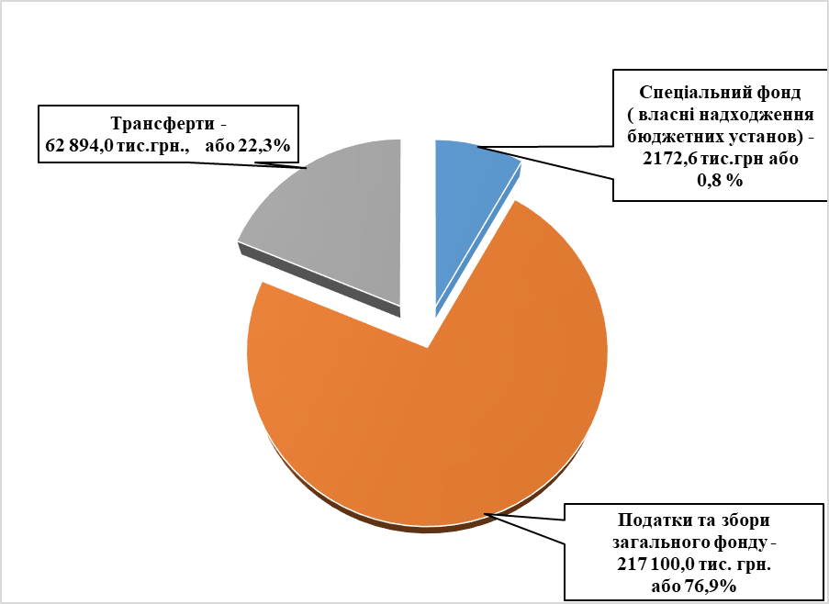

Загальний фонд

Планові показники дохідної частини загального фонду бюджету територіальної громади (з урахуванням трансфертів) на 2022 рік обраховано у сумі 279 994 000 грн., в т.ч. податки і збори - 217 100 000 грн., міжбюджетні трансферти – 62 894 000 гривень.

Питома вага запланованих податків та зборів до бюджету Калинівської селищної територіальної громади на 2022 рік

Оновним джерелом надходжень загального фонду бюджету територіальної громади є податок на доходи фізичних осіб, що становить 57,1 відсотка від загальної суми надходжень податків та зборів до загального фонду на 2022 рік.

Відповідно до статті 64 Бюджетного кодексу України відрахування податку на доходи фізичних осіб до бюджету територіальної громади становлять 60 відсотків.

Обсяг податку на доходи фізичних осіб визначений на 2022 рік у сумі 124 000 000 гривень. Ріст надходжень даного податку у 2022 році становить 13,2 % до очікуваних надходжень 2021 року.

Динаміка надходження податку на доходи фізичних осіб до бюджету Калинівської селищної територіальної громади

Надходження акцизного податку у 2022 році прогнозується у сумі 5 620 000 грн., що порівняно із очікуваним надходженням 2021 року збільшуються на 387 200 грн, або на 7,4 відсотка, з них:
- акцизного податку з виробленого та ввезеного на митну територію України пального – 3 120 000 грн., ріст до очікуваних надходжень 2021 року 7,4 відсотка , або 217 600 грн. ;
- акцизного податку з реалізації суб’єктами господарювання роздрібної торгівлі підакцизних товарів – 2 500 000 грн., ріст до очікуваних надходжень 2021 року 7,3 відсотка, або 169 600 гривень.
Динаміка надходжень акцизного податку до бюджету Калинівської селищної територіальної громади
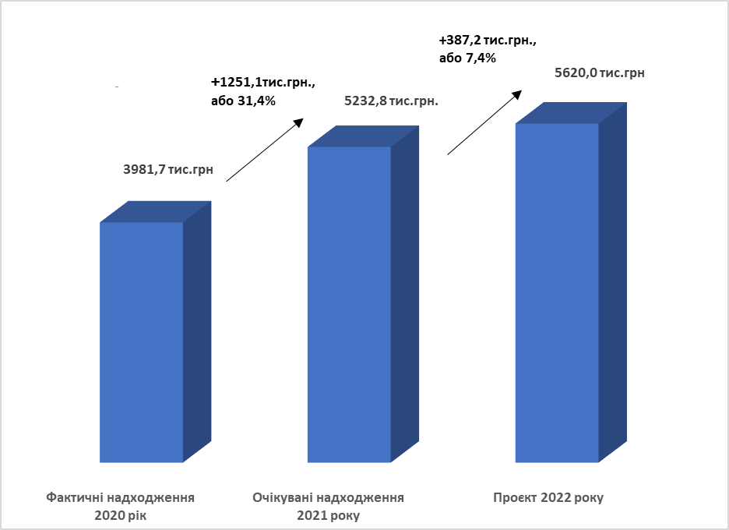
Надходженння плати за землю у 2022 році прогнозується у сумі 37 350 000 грн., порівняно із очікуваними надходженнями 2021 року, збільшуються на 1 804 700 грн або на 5,1 відсотка.
Динаміка надходжень плати за землю до бюджету Калинівської селищної територіальної громади

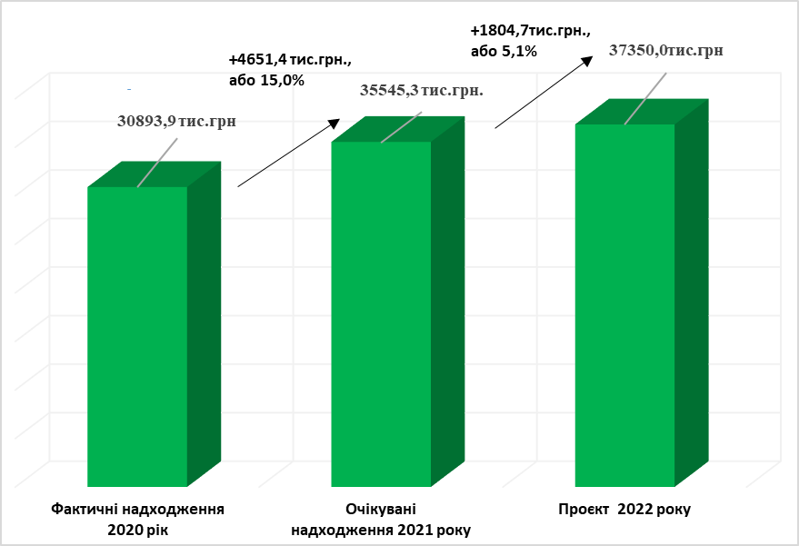

Надходженння податку на нерухоме майно, відмінне від земельної ділянки у 2022 році прогнозується у сумі 13 430 000 грн., порівняно із очікуваними надходженнями 2021 року, збільшуються на 990 900 грн., або на 8,0 відсотка.

Динаміка надходжень податку на нерухоме майно до бюджету Калинівської селищної територіальної громади

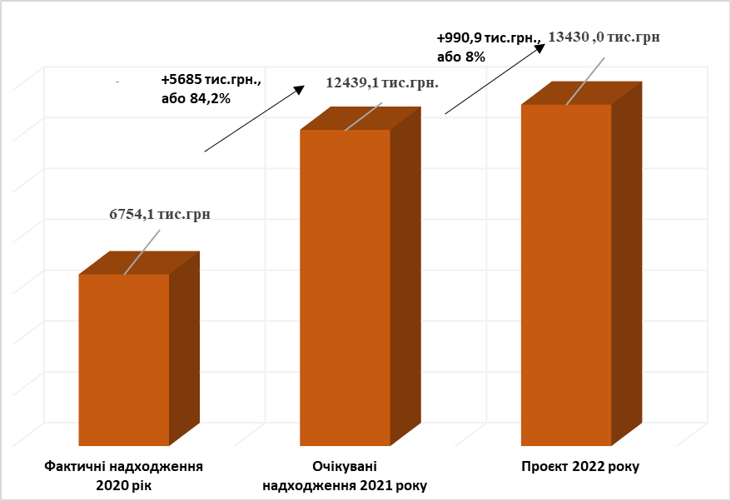
Надходження єдиного податку до бюджету територіальної громади у 2022 році заплановано у сумі 35 200 000 грн., і збільшується порівняно із очікуваним показником у 2021 році на 2 859 700 грн., або 8,8 відсотка.

Динаміка надходжень єдиного податку до бюджету Калинівської селищної територіальної громади

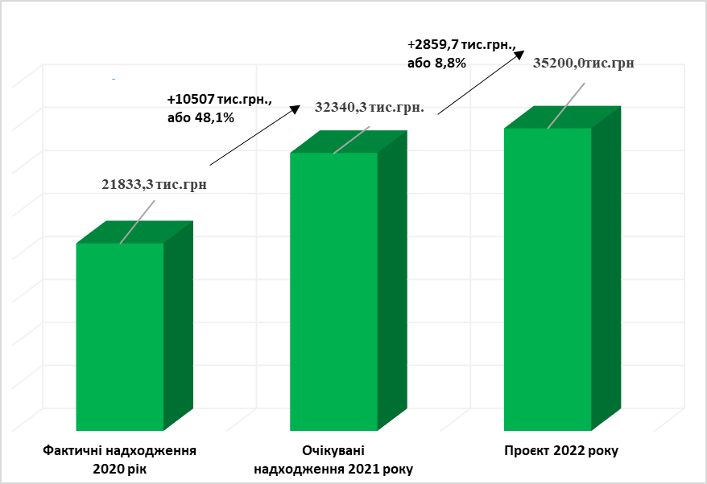

Надходження рентної плати за спеціальне використання лісових ресурсів заплановано у сумі 610 000 грн, що на 17 300 грн., більше очікуваних надходжень 2021 року.
Надходження рентної плати за користування надрами на заплановано у сумі 110 000 грн, на рівні очікуваних надходжень очікуваних надходжень 2021 року.
Плата за надання адміністративних послуг на 2022 рік прогнозуються в сумі 650 000 грн., що на 14,7 відсотка, або 83 300 грн, більше очікуваних надходжень 2021 року, а саме:
- адміністративний збір за проведення державної реєстрації юридичних осіб, фізичних осіб – підприємців та громадських формувань – 120 000 грн., що на 13,0% більше ніж очікувані надходження у 2021 році;
- плата за надання інших адміністративних послуг – 130 000 грн., що на 20,0% більше ніж очікувані надходження у 2021 році;
- адміністративний збір за державну реєстрацію речових прав на нерухоме майно та їх обтяжень – 380 000 грн., що на 12,9% більше ніж очікувані надходження у 2021 році;
- плата за скорочення термінів надання послуг у сфері державної реєстрації речових прав на нерухоме майно та їх обтяжень і державної реєстрації юридичних осіб, фізичних осіб – підприємців та громадських формувань, а також плата за надання інших платних послуг – 20 000 грн., що на 27,4 % більше ніж очікувані надходження у 2021 році.

Надходження адміністративних штрафів у 2022 році прогнозується у сумі 80 000 гривень.

Прогнозна сума транспортного податку на 2022 рік становить 50 000 гривень.

Міжбюджетні тансферти

Крім податкових та неподаткових надходжень, до загального фонду бюджету Калинівської селищної територіальної громади передбачені надходження міжбюджетних трансфертів на загальну суму 62 894 000 грн., а саме:

- освітня субвенція з державного бюджету місцевим бюджетам – 61 774 600 грн.;
- дотація з місцевого бюджету на здійснення переданих з державного бюджету видатків з утримання закладів освіти та охорони здоров’я за рахунок відповідної додаткової дотації з державного бюджету – 586 500 грн.;
- інші субвенції з місцевого бюджету – 532 900 гривень.

Спеціальний фонд

Планові показники за доходами спеціального фонду бюджету територіальної громади сформовані згідно статті 69⁻¹ Бюджетного кодексу України, за рахунок власних надходжень бюджетних установ.
Прогнозний обсяг власних надходжень бюджетних установ, визначений відповідно до прогнозних показників головних розпорядників бюджетних коштів .
Так, прогнозна сума власних надходжень на 2022 рік становить 2 172 573 гривень.

ККД | Найменування згідно з Класифікацією доходів бюджету | Установа | Прогноз  на 2021 рік  (грн.)
25010000 | Надходження від плати за послуги, що надаються бюджетними установами згідно із законодавством |  | 2 172 573
25010100 | Плата за послуги, що надаються бюджетними установами згідно з їх основною діяльністю | Сектор культури, туризму та питань діяльності засобів масової інформації Калинівської селищної ради - 220 000 грн.;  Відділ освіти, молоді та спорту Калинівської селищної ради – 1 702 573 грн. | 1 922 573
25010300 | Плата за оренду майна бюджетних установ | Калинівська селищна рада – 250 000 грн. | 250 000

Рішення Калинівської селищної ради від 14.07.2021 року № 131-06-VII « Про встановлення ставок та пільг зі сплати податку на нерухоме майно, відмінне від земельної ділянки на території Калинівської селищної територіальної громади» (Додаток 2) встановлено перелік пільг для фізичних та юридичних осіб, наданих відповідно до підпункту 266.4.2 пункту 266.4 ст.266 ПКУ із сплати податку на нерухоме майно, відмінне від земельної ділянки.
Рішення Калинівської селищної ради від 14.07.2021 № 132-06-VII « Про встановлення ставок та пільг зі сплати земельного податку на території Калинівської селищної територіальної громади» ( Додаток 2 ) встановлено перелік пільг для фізичних та юридичних осіб наданих відповідно до п.284.1 ст284 ПКУ, із сплати земельного земельного податку.

ПОЯСНЕННЯ ДО ОСНОВНИХ ПОЛОЖЕНЬ ПРОЄКТУ РІШЕННЯ ПРО БЮДЖЕТ КАЛИНІВСЬКОЇ СЕЛИЩНОЇ ТЕРИТОРІАЛЬНОЇ ГРОМАДИ НА 2022 РІК, ВКЛЮЧАЮЧИ АНАЛІЗ ПРОПОНОВАНИХ ОБСЯГІВ ВИДАТКІВ І КРЕДИТУВАННЯ ЗА БЮДЖЕТНОЮ КЛАСИФІКАЦІЄЮ

( п.п.в) п.п.1 ) п.1 ст.76 Бюджетного кодексу України )

ВИДАТКИ

При формуванні видаткової частини бюджету на 2022 рік були враховані потреби головних розпорядників коштів, відповідно до поданих ними бюджетних запитів, та реальні можливості бюджету.
В першочерговому порядку врахована потреба в коштах на оплату праці працівників бюджетних установ відповідно до умов оплати праці та розміру мінімальної заробітної плати, на проведення розрахунків за електричну та теплову енергію, водопостачання, водовідведення, природний газ, які споживаються бюджетними установами.
Видаткову частину селищного бюджету на 2022 рік сформовано в сумі 282 166 573 гривень, у тому числі видатки загального фонду – 217 057 105 грн., спеціального – 65 109 468 грн., в т.ч. власні надходження установ – 2 172 573 грн. та кошти бюджету розвитку – 62 936 895 гривень.
Планується профіцит бюджету за загальним фондом та дефіцит за спеціальним фондом, за рахунок спрямування до бюджету розвитку коштів із загального фонду селищного бюджету в сумі 62 936 895 гривень.

Загальний фонд

Видатки загального фонду бюджету Калинівської селищної ради складають 217 057 105 грн., з них:
- кошти селищного бюджету – 154 163 105 грн.;
- міжбюджетні трансферти – 62 894 000 гривень.
У структурі видатків бюджету на 2022 рік найбільшу питому вагу складають видатки на виплату заробітної плати з нарахуваннями - 158 621 445 грн., що складає 73,1 % загального обсягу запланованих видатків загального фонду на 2022 рік, що на 17,5 % відсотка більше планових видатків 2021 року та на оплату енергоносіїв - 15 828 365 грн., що складає 7,3 % загального обсягу запланованих видатків загального фонду, що на 10,4 % більше планових видатків 2021 року.
Найбільшу питому вагу у видатковій частині загального фонду бюджету складають видатки на соціальну сферу: освіта, охорона здоров’я, соціальний захист і соціальне забезпечення, культура і мистецтво, фізична культура і спорт.

Видатки на утримання установ за функціональною класифікацією (по галузях)

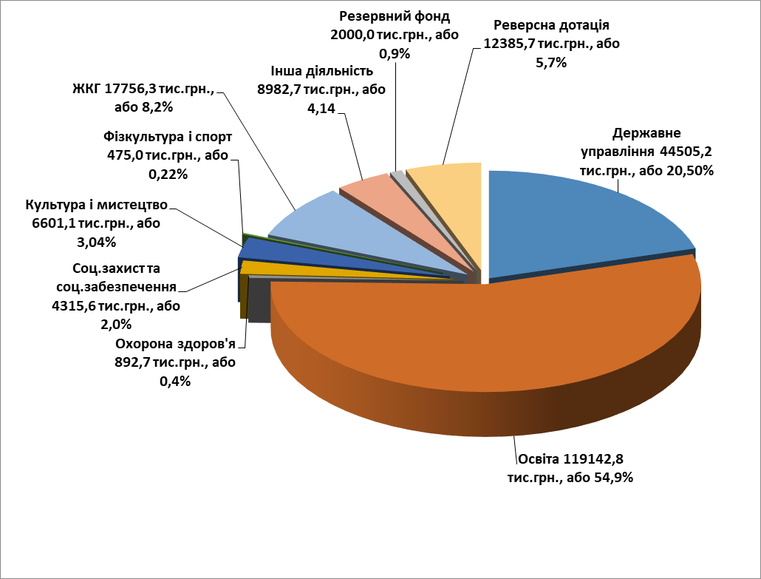

Державне управління

В бюджеті Калинівської селищної територіальної громади на 2022 рік на утримання органів державного управління (селищна рада, управління фінансів, управління соціального захисту населення, управління економічного розвитку, житлово-комунального господарства, капітального будівництва та інфраструктури, посадових осіб відділу освіти, сектору молоді та спорту і сектору культури, туризму та з питань діяльності засобів масової інформації) передбачені видатки в сумі 44 505 161 гривень, що на 13,2% більше, в порівнянні із затвердженими показниками на 2021 рік.

Освіта

На галузь «Освіта» в бюджеті Калинівської селищної територіальної громади на 2022 рік передбачено 119 142 840 грн., що більше від показників 2021 року на 8,4 %.
Видатки розподілені наступним чином:
- видатки установ, які утримуються за рахунок освітньої субвенції – 61 774 600 гривень. Вказана субвенція спрямовується на заробітну плату педагогічним працівникам загальноосвітніх навчальних закладів;
- на здійснення переданих з державного бюджету видатків на утримання закладів освіти за рахунок відповідної додаткової дотації з державного бюджету – 586 500 гривень. Кошти додаткової дотації спрямовуються на заробітну плату непедагогічного персоналу загальноосвітніх навчальних закладів;
- видатки установ, які утримуються за рахунок коштів селищного бюджету – 56 781 740 гривень, з них: на 4 дошкільні заклади освіти з кількістю дітей 480 чол. – 20 107 216 грн., 8 загальноосвітніх навчальних закладів з кількістю дітей 2534 чол. – 26 778 271 грн., Комунальний заклад позашкільної освіти Калинівської селищної ради «Центр дитячо-юнацького розвитку» – 5 085 013 грн., бухгалтерія – 2 381 797 грн., та комунальний заклад Калинівської селищної ради «Калинівська дитяча школа мистецтв» з кількістю дітей 152 чол. – 2 414 963 грн., інші програми та заходи у сфері освіти – 14 480 гривень.
Із зазначених видатків, на оплату праці спрямовується 106 904 663 грн., що складає 89,7% видатків на галузь «Освіта», з них: за рахунок освітньої субвенції – 61 774 600 грн., додаткової дотації – 586 500 грн., селищного бюджету – 44 543 563 гривень. На оплату комунальних послуг та енергоносії передбачено 8 547 789 грн., що складає 7,2% в структурі видатків по галузі.
Видатки на продукти харчування заплановані в сумі 2 856 374 гривень. Харчування в дошкільних навчальних закладах та загальноосвітніх навчальних закладах обраховано виходячи з встановленої вартості харчування, затвердженим рішенням Калинівської селищної ради від 26.02.2021 № 54-04-VIІI «Про встановлення вартості придбання продуктів харчування та переліку категорій дітей, харчування яких повністю або частково здійснюється за рахунок бюджетних коштів».

Охорона здоров’я

Видатки на галузь «Охорона здоров’я» на 2022 рік складають 892 700 гривень, що на 85,3% менше, в порівнянні із затвердженими показниками на 2021 рік.
Видатки передбачені на фінансову підтримку комунального некомерційного підприємства «Центр первинної медико-санітарної допомоги» Калинівської селищної ради (КНП), на оплату енергоносіїв, придбання предметів та матеріалів, оплату послуг та інше – 842 700 грн. та на Програму впорядкування безоплатного та пільгового відпуску лікарських засобів за рецептами лікарів у разі амбулаторного лікування окремих груп населення та за певними категоріями захворювань на території Калинівської громади – 50 000 гривень.
Зменшення видаткової частини пояснюється тим, що фінансування основних статтей витрат на комунальне некомерційне підприємство «Центр первинної медико-санітарної допомоги» здійснюватиметься через Національну службу здоров’я України.
У 2021 році на КНП спрямовувалися кошти лише із селищного бюджету.

Соціальний захист та соціальне забезпечення

Видатки на соціальний захист та соціальне забезпечення населення в селищному бюджеті на 2022 рік передбачені у сумі 4 315 565 гривень, що більше від показників 2021 року на 65,0%, з них: субвенція з обласного бюджету на пільгове медичне обслуговування осіб, які постраждали внаслідок Чорнобильської катастрофи - 532 900 грн, селищного бюджету – 3 782 665 гривень.
Із загальної суми видатків заплановано:
- на надання одноразової матеріальної допомоги жителям Калинівської громади та виплата компенсації фізичним особам, які надають соціальні послуги громадянам похилого віку, особам з інвалідністю, дітям з інвалідністю, хворим, які не здатні до самообслуговування і потребують сторонньої допомоги, відповідно до програми «Турбота» - 940 000 грн,
- на надання адресної матеріальної допомоги хворим жителям Калинівської селищної ради нефрологічного профілю, які потребують гемодіалізу, відповідно до програми «Здоров’я» - 930 000 грн,
- на Програму соціальної підтримки учасників антитерористичної операції, операції Об’єднаних сил та членів їх сімей, членів сімей загиблих (померлих) учасників антитерористичної операції, операції Об’єднаних сил та учасників Революції Гідності – 580 000 грн.,
- на Програму фінансування заходів щодо святкування Дня Святого Миколая, новорічних свят для дітей – 200 000 грн.,
- на заходи по Програмі розвитку національно-патріотичного виховання на території Калинівської селищної ради – 150 000 грн.,
- на заходи по Програмі розвитку молодіжної політики на території Калинівської селищної ради – 300 000 грн.,
- на утримання працівників сектору молоді та спорту – 682 665 гривень.
- субвенція з обласного бюджету на пільгове медичне обслуговування осіб, які постраждали внаслідок Чорнобильської катастрофи - 532 900 гривень.

Культура і мистецтво

Загальна сума видатків селищного бюджету на 2022 рік на фінансування галузі «Культура і мистецтво» та виконання селищних програм передбачена у сумі 6 601 127 гривень.
Вказані видатки будуть направлені на утримання 9 бібліотек у сумі 982 000 грн., 4 будинків культури та 2 клуби – 2 858 287 грн., музею – 350 740 грн., бухгалтерії та інших культурно-освітніх закладів та заходів (1 народного колективу) - 815 600 грн. та фінансування комунального закладу «Інформаційно-просвітницький центр» - 932 000 гривень.
Питому вагу в структурі витрат загального фонду займає оплата праці з нарахуваннями – 4 667 248 грн., або 70,6 % від загального обсягу видатків галузі.
Розрахунки по оплаті комунальних послуг та енергоносії заплановані у сумі 240 579 грн., або 3,6 відсотка від загального обсягу видатків галузі.
Із зазначеної суми на утримання галузі «Культура і мистецтво» передбачені видатки на проведення заходів Програми культурно-мистецької діяльності Калинівської селищної ради в сумі 512 500 грн., Програми розвитку туризму та діяльності засобів масової інформації у Калинівській селищній раді в сумі 70 000 грн., Програми інформаційно-культурного простору Калинівської селищної ради – 80 000 гривень.

Фізична культура і спорт

Сума видатків селищного бюджету на проведення фізкультурно-спортивних заходів у 2022 році передбачена у сумі 475 000 гривень, що на 109,6% більше, в порівнянні із плановими показниками на 2021 рік.
Видатки передбачені на :
- Програму розвитку системи освіти Калинівської селищної ради Фастівського району Київської області – 25 000 грн.,
- Програму розвитку фізичної культури і спорту на території Калинівської селищної ради – 450 000 гривень.

Житлово-комунальне господарство

Видатки на житлово-комунальне господарство передбачені у сумі 17 756 300 гривень, що на 31,5% менше, в порівнянні із плановими показниками на 2021 рік.
Видатки заплановані на організацію благоустрою населених пунктів, а саме:
- на заробітну плату – 8 091 300 грн.;
- на оплату енергоносіїв – 4 150 000 грн.;
- на придбання предметів, матеріалів, обладнаня та інвентарю (господарчі товари, мініральні добрива, та інше для забезпечення старостинських округів) – 1 000 000 грн.;
- на оплату послуг (благоустрій старостинських округів, обслуговування електромережі вуличного освітлення, розчистка снігу на дорогах, косіння трави, обслуговування трьох стадіонів, обслуговування вуличних камер відеоспостереження та інше) – 4 515 000 гривень.

Інша діяльність

У складі видатків селищного бюджету на іншу діяльність передбачено 8 982 712 грн., що на 31,1% більше, в порівнянні із затвердженими показниками на 2021 рік, в тому числі:
- на Програму захисту населення і території Калинівської селищної ради від надзвичайних ситуацій техногенного та природного характеру (поширення інфекаційної хвороби COVID-19), забезпечення пожежної безпеки – 600 000 грн.;
- на Програму забезпечення діяльності комунального підприємства "Калинівська варта" – 7 199 012 грн.;
- на Програму "Безпечна громада" – 1 105 600 грн.;
- на Програма "Поліцейський офіцер громади" – 70 000 грн.;
- на членські внески до асоціації органів місцевого самоврядування, відповідно до Програми про сплату членських внесків членами Всеукраїнської асаціації громад на 2022-2025 роки – 8 100 гривень.

Резервний фонд

Відповідно до статті 24 Бюджетного кодексу України на здійснення непередбачених видатків, що не мають постійного характеру і не можуть бути передбачені під час складання проекту бюджету, сформовано резервний фонд у сумі 2 000 000 гривень.
Порядок використання коштів з резервного фонду визначено Постановою Кабінету Міністрів України від 29.03.2002 №415.
Резервний фонд не може перевищувати 1 відсотка обсягу загального фонду бюджету.

Ревесна дотація

Для бюджету Калинівської селищної територіальної громади відповідно до проекту Закону України «Про Державний бюджет України на 2022 рік» (ІІ читання) розраховано ревесну дотацію в сумі 12 385 700 гривень, що на 83,1% більше, в порівнянні із плановими показниками на 2021 рік.

Порівняльний аналіз видатків загального фонду( з міжбюджетними трансфертами) на 2022 рік

грн.
Найменування видатків згідно із бюджетною класифікацією | План на 2021 рік | Уточнений план станом на 01.12.2021 | Абсолютне відхилення від плану 2021 року без урах. змін | План 2022 року | Абсолютне відхилення від уточ. плану на 2021 рік | % до уточ. плану на 2021 рік
1 | 2 | 3 | 4 | 5 | 6 | 7
Державне управління | 34 929 000 | 39 313 460 | 4 384 460 | 44 505 161 | 5 191 701 | 13,2
Освіта, в т.ч. | 90 517 620 | 109 948 894 | 19 431 274 | 119 142 840 | 9 193 946 | 8,4
Освітня субвенція | 52 229 700 | 52 229 700 | 0 | 61 774 600 | 9 544 900 | 18,3
Дотація з місцевого бюджету на здійснення переданих з державного бюджету видатків з утримання закладів освіти та охорони здоров’я за рахунок відповідної додаткової дотації з державного бюджету | 2 365 000 | 2 365 000 | 0 | 586 500 | -1 778 500 | -75,2
Кошти селищного бюджету | 35 922 920 | 55 354 194 | 19 431 274 | 56 781 740 | 1 427 546 | 2,6
Охорона здоров’я | 0 | 6 061 714 | 6 061 714 | 892 700 | -5 169 014 | -85,3
Соціальний захист та соц. забезпечення, в т. ч. | 3 190 000 | 2 615 595 | -574 405 | 4 315 565 | 1 699 970 | 65,0
Інші субвенції з місцевого бюджету (Субвенція з обласного бюджету на пільгове медичне обслуговування осіб, які постраждали внаслідок Чорнобильської катастрофи) | 0 | 84 395 | 84 395 | 532 900 | 448 505 | 531,4
Культура і мистецтво | 3 408 500 | 7 036 710 | 3 628 210 | 6 601 127 | -435 583 | -6,2
Фізична культура та спорт | 1 766 473 | 226 673 | -1 539 800 | 475 000 | 248 327 | 109,6
Житлово-комунальне господарство | 13 990 000 | 25 937 456 | 11 947 456 | 17 756 300 | -8 181 156 | -31,5
Інша діяльність, в т.ч. | 8 516 920 | 6 851 020 | -1 665 900 | 8 982 712 | 2 131 692 | 31,1
Програма захисту населення і території Калинівської селищної ради від надзвичайних ситуацій техногенного та природного характеру (поширення інфекаційної хвороби COVID-19), забезпечення пожежної безпеки | 600 000 | 600 000 | 0 | 600 000 | 0 | 0
Програма забезпечення діяльності комунального підприємства "Калинівська варта" | 6 025 720 | 5 525 620 | -500 100 | 7 199 012 | 1 673 392 | 30,3
Програма "Безпечна громада" | 1 891 200 | 460 300 | -1 430 900 | 1 105 600 | 645 300 | 140,2
Програма "Поліцейський офіцер громади" | 0 | 70 000 | 70 000 | 70 000 | 0 | 0
Резервний фонд | 0 | 0 | 0 | 2 000 000 | 2 000 000
Реверсна дотація | 6 764 500 | 6 764 500 | 0 | 12 385 700 | 5 621 200 | 83,1
Інші субвенції з місцевого бюджету | 0 | 943 162 | 943 162 | 0 | 0 | 0
Разом | 163 083 013 | 205 699 184 | 42 616 171 | 217 057 105 | 11 357 921 | 5,5

Спеціальний фонд

На 2022 рік видатки спеціального фонду заплановано в сумі 65 109 468 грн., в т.ч. власні надходження установ – 2 172 573 грн. та кошти бюджету розвитку – 62 936 895 гривень (за рахунок передачі із загального фонду до спеціального фонду).
Власні надходження бюджетних установ заплановано відповідно до поданих розрахунків головних розпорядників коштів у сумі 2 172 573, а саме по:
- Калинівській селищній раді в сумі 250 000 грн. на придбання предметів та матеріалів, обладнання, інвентарю та оплату послуг;
- відділу освіти – 1 702 573 грн., на продукти харчування в дошкільних навчальних закладах та загальноосвітніх навчальних закладах ;
- сектору культури, туризму та з питань діяльності засобів масової інформації – 220 000 грн., на заробітну плату педагогічних працівників мистецької школи.

Надходження бюджету розвитку плануються із коштів, що передаються із загального фонду бюджету у сумі 62 936 895 грн. та спрямовуються на видатки відповідно до ст.71 Бюджетного кодексу України.
Капітальні видатки в розрізі установ Калинівської селищної ради заплановано по:
- селищній раді – на придбання обладнання та предметів довгострокового користування - 1 225 000 грн. (в тому числі на благоустрій населених пунктів громади – 325 000 грн.);
- комунальному некомерційному підприємству «Центр первинної медико-санітарної допомоги» Калинівської селищної ради - на придбання обладнання та предметів довгострокового користування – 1 358 100 грн.;
- комунальному підприємству «Калинівська варта» Калинівської селищної ради – на придбання обладнання та предметів довгострокового користування – 22 000 грн.;
- відділу освіти Калинівської селищної ради - на придбання обладнання та предметів довгострокового користування для дошкільних навчальних закладів та загальноосвітніх навчальних закладів, бухгалтерії, забезпечення посадових осіб відділу освіти – 173 936 грн.;
- управлінню соціального захисту населення Калинівської селищної ради - на придбання обладнання та предметів довгострокового користування – 61 145 грн.;
- сектору культури, туризму та з питань діяльності засобів масової інформації - на придбання обладнання та предметів довгострокового користування – 128 000 грн.;
- комунальному закладу «Інформаційно-просвітницький центр» - на придбання обладнання та предметів довгострокового користування – 55 000 грн.;
- сектору молоді та спорту Калинівської селищної ради - на придбання обладнання та предметів довгострокового користування – 100 000 грн.;
- управлінню економічного розвитку, житлово-комунального господарства, капітального будівництва та інфраструктури Калинівської селищної ради - на виконання інвестиційних проектів та інших капітальних видатків – 59 793 714 грн.;
- управлінню фінансів – на придбання обладнання та предметів довгострокового користування - 20 000 гривень.

ОБГРУНТУВАННЯ ОСОБЛИВОСТЕЙ МІЖБЮДЖЕТНИХ ВЗАЄМОВІДНОСИН ТА НАДАННЯ СУБВЕНЦІЙ НА ВИКОНАННЯ ІНВЕСТИЦІЙНИХ ПРОЄКТІВ

( п.п.г) п.п.1 ) п.1 ст.76 Бюджетного кодексу України )

У Проекті Закону України «Про Державний бюджет України на 2022 рік» (ІІ читання) для
бюджету Калинівської селищної територіальної громади передбачені показники міжбюджетних трансфертів, а саме:
з Державного бюджету:
- освітня субвенція з державного бюджету місцевим бюджетам, яка спрямовується на заробітну плату педагогічним працівникам загальноосвітніх навчальних закладів громади в сумі 61 774 600 грн.;
- реверсна дотація в сумі 12 385 700 гривень.

З обласного бюджету:
- дотація з місцевого бюджету на здійснення переданих з державного бюджету видатків з утримання закладів освіти та охорони здоров`я за рахунок відповідної додаткової дотації з державного бюджету, яка спрямовуються на заробітну плату непедагогічним працівникам в сумі 586 500 грн.;
- інші субвенції з місцевого бюджету на медичне обслуговування громадян, які постраждали внаслідок Чорнобильської катастрофи в сумі 532 900 гривень.

Реверсна дотація
Відповідно до проекту бюджету Закону України «Про Державний бюджет України на 2022 рік» ( ІІ читаня ) для бюджету Калинівської селищної територіальної громади на 2022 рік розраховано реверсну дотацію у сумі 12 385 700 гривень.
Реверсна дотація це кошти, що передаються до державного бюджету з місцевих бюджетів для горизонтального вирівнювання податкоспроможності територій.
Відповідно до статті 99 Бюджетного кодексу України горизонтальне вимірювання податкоспроможності бюджетів місцевого самоврядування здійснюється з урахуванням таких параметрів :
- кількості населення ;
- надходження податку на доходи фізичних осіб, визначеного п.1 частини першої ст.64 БКУ, за останній бюджетний період;
- індекс платоспроможності відповідного бюджету.

Для визначення індексу платоспроможності бюджету Калинівської селищної територіальної громади використовуються звітні дані:
- Чисельність наявного населення станом на 01.01.2021 року у кількості 15,777 тис.осіб;
- Кількість внутрішньо переміщених осіб на 01.01.2021 року у кількості 0,360 тис.осіб ;
- Надходження податку на доходи фізичних осіб за 2020 рік у сумі 84 978,881 тис.гривень.

З урахуванням даних індекс платоспроможності бюджету Калинівської селищної територіальної громади на 2022 рік становить 1,6 .
Відповідно до п.3 ст.99 Бюджетного кодексу України, якщо індекс податкоспроможності відповідного бюджету більше 1,1 передається реверсна дотація з відповідного бюджету в обсязі 50 відсотків суми, що перевищує значення такого індексу 1,1.

Начальник управління фінансів Оксана СОЛОДЕНКО

Оксана Єлецька
Світлана Курченко

